15.03.2021r
Hello Everyone!
Let’s start
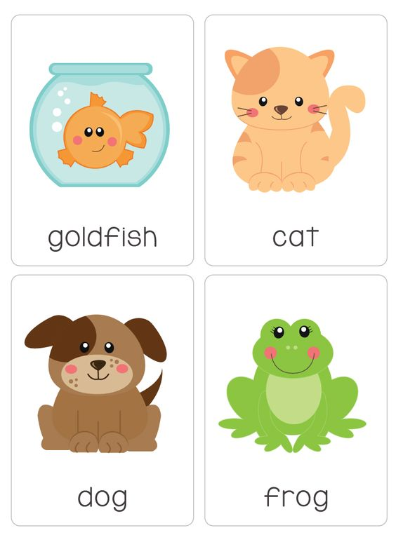
My Pets
Zadanie 1
Wysłuchaj piosenki. Jakie zwierzęta zapamiętałeś?
Wysłuchaj ponownie. Spróbuj powtórzyć słowa piosenki.
https://www.youtube.com/watch?v=pWepfJ-8XU0

Zadanie 2
Wysłuchaj i obejrzyj bajkę. O jakim zwierzątku była? Potrafisz nazwać go po angielsku?
https://www.youtube.com/watch?v=cF7qPKNF7co

Zadanie 3
Do you have a pet?
Czy masz jakieś domowe zwierzątko? Jeśli tak to narysuj.
Jeśli nie, to narysuj jakie chciał byś mieć

Good luck

